7 | 2 | Lekcija 2: Plan putovanja

| Kada idu?
 |  | 
Davor putuje ranije.  Polazak je u 14:00. | ← Mario putuje u 16:00. → | Sandra putuje kasnije.  Polazak je u 20:00.

| Prijevoz
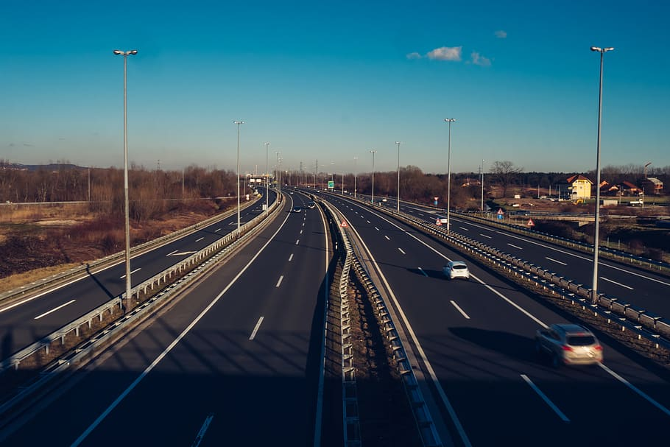 | 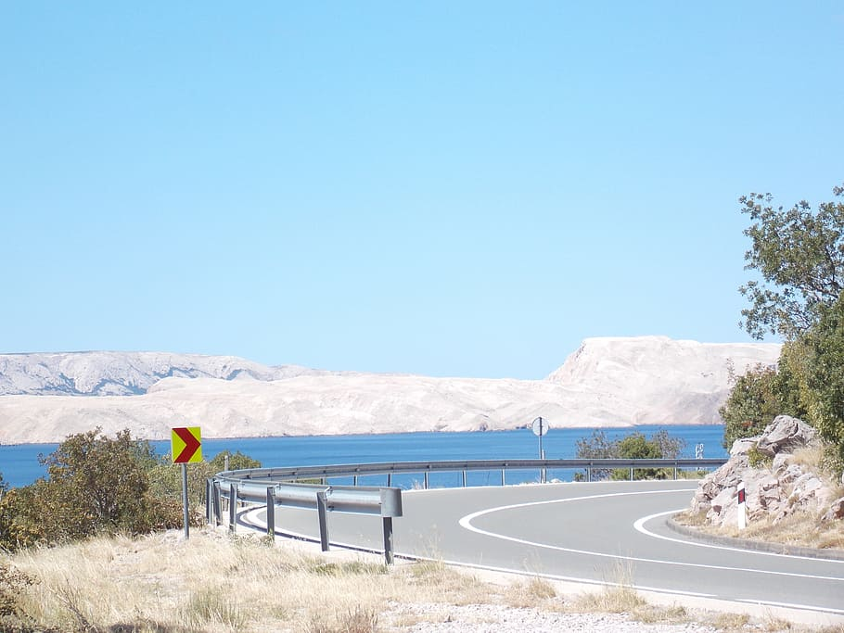 | 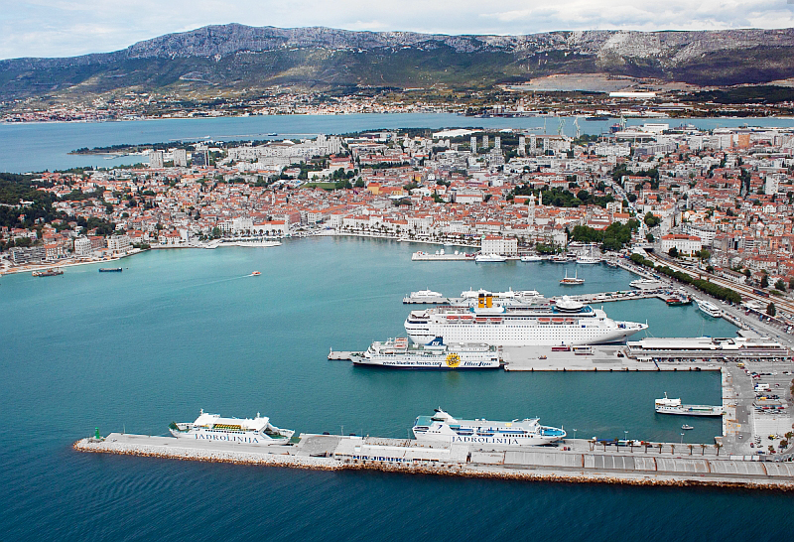
autocesta | cesta | [trajektna] luka
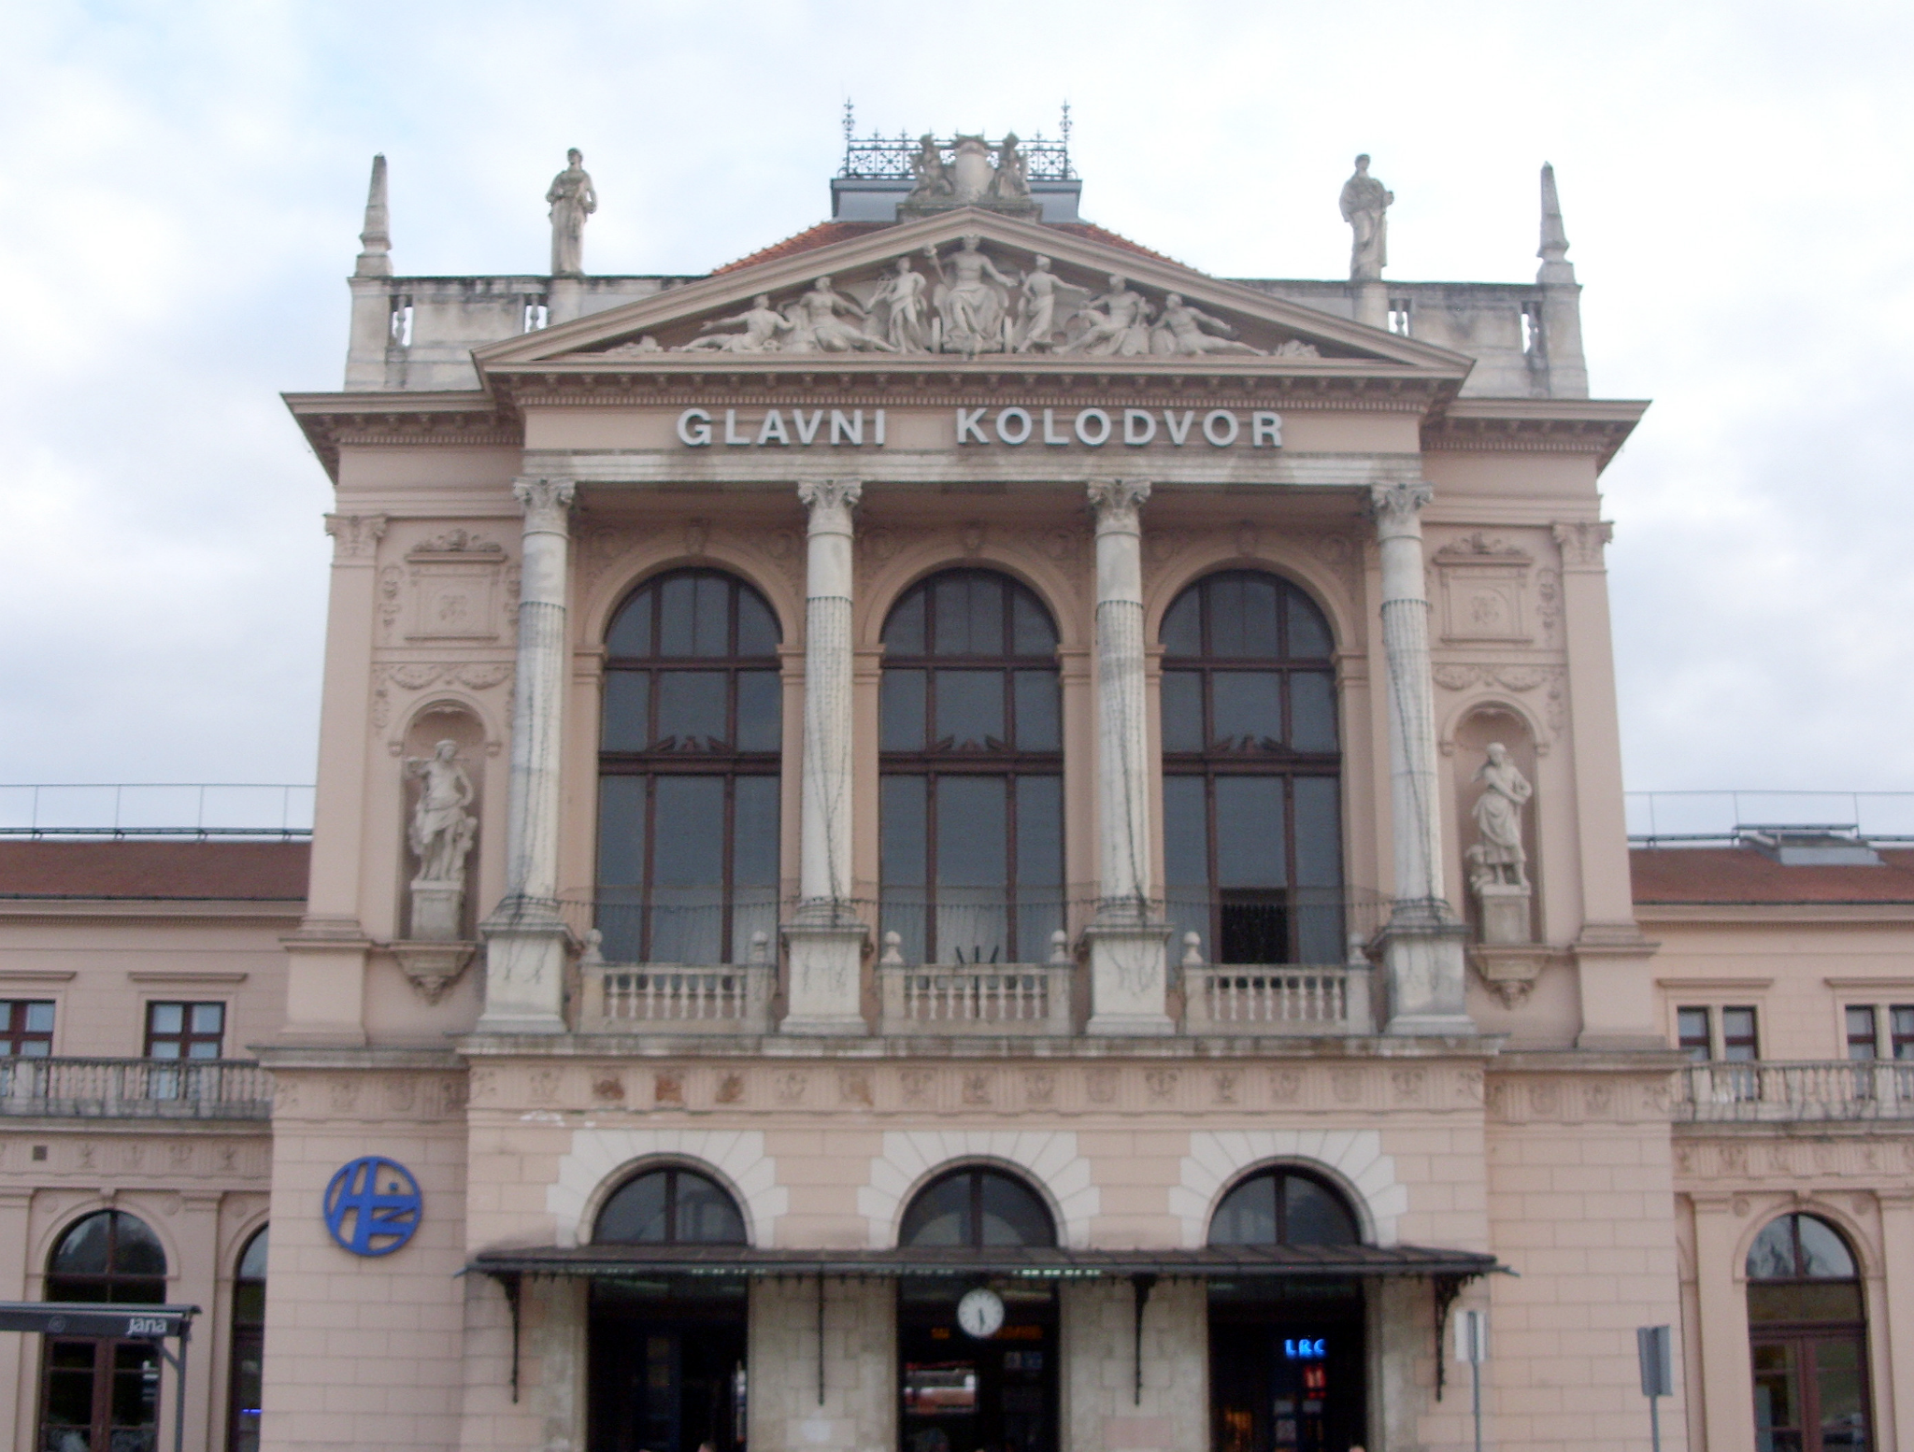 | 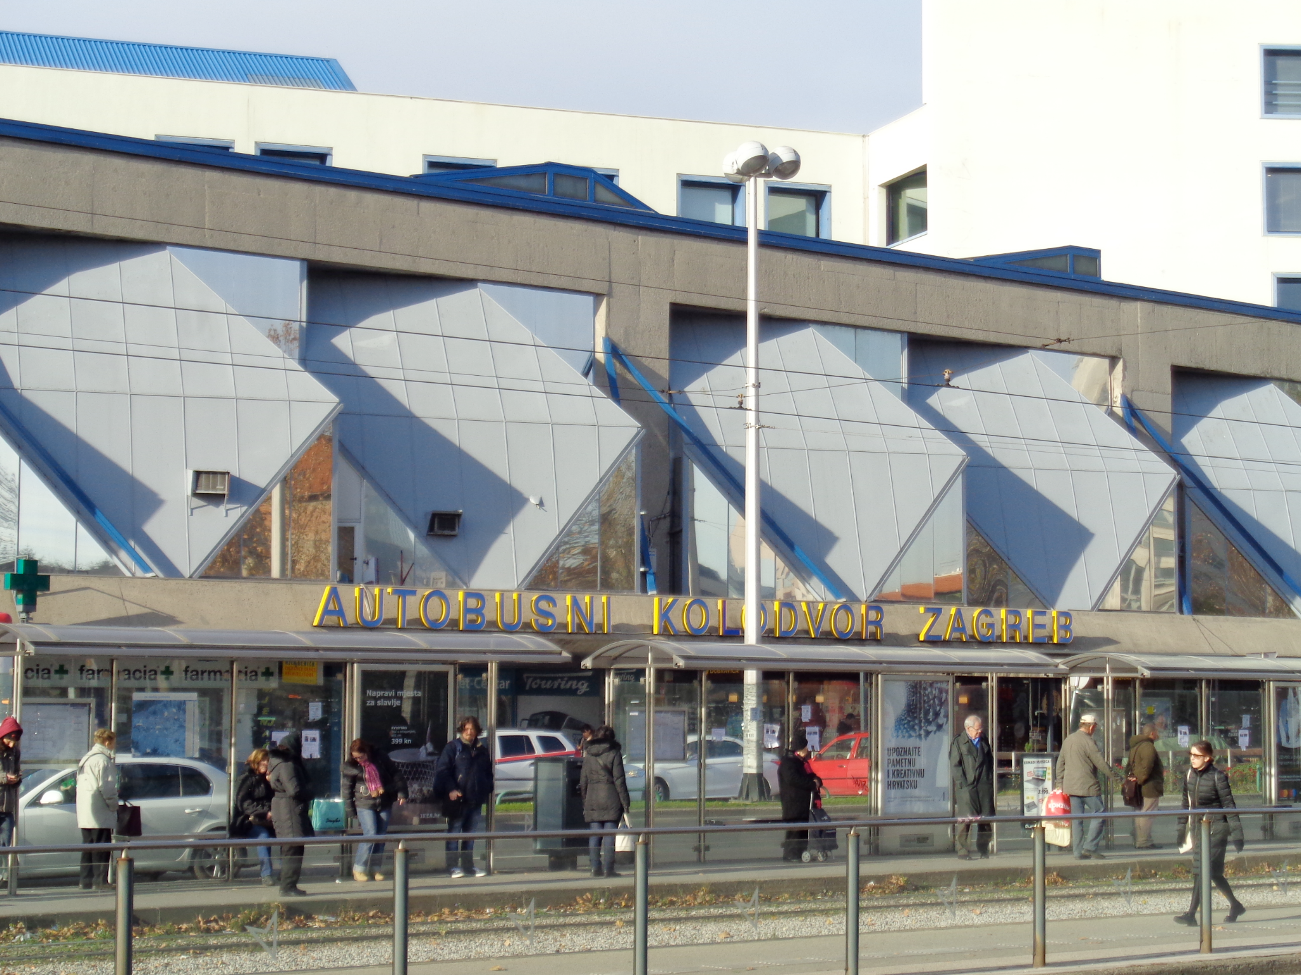 | 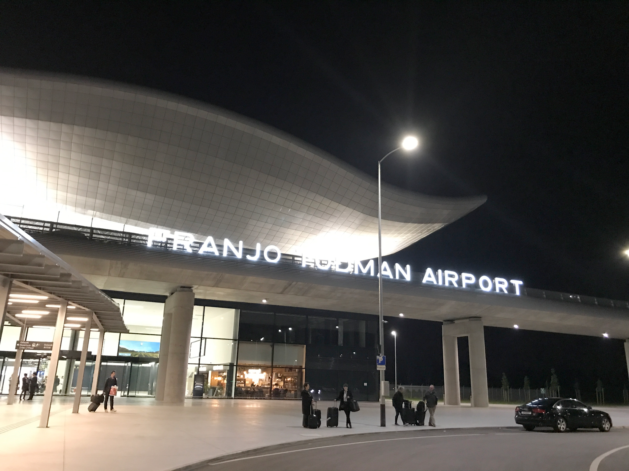
željeznički kolodvor | autobusni kolodvor | zračna luka (aerodrom)

| Putovanje
[h5p id="791"]

| Kakav?

Adjectives (only in masculine gender) to describe specific types of transportation.
[h5p id="792"]
Images used in this document are from these sources.

